INDICO AO PODER EXECUTIVO MUNICIPAL INSTALAÇÃO DE ILUMINAÇÃO NO CAMPO DE FUTEBOL SOCIETY E PATROLAMENTO DO ENTORNO, NA ALDEIA INDÍGENA DO FORMOSO

Em conformidade com o que estabelece o Artigo 120 do Regimento Interno da Casa, o Vereador Subscritor, depois de ouvida a Soberana e Douta manifestação do Plenário, Indico ao Executivo Municipal INSTALAÇÃO DE ILUMINAÇÃO NO CAMPO DE FUTEBOL SOCIETY E PATROLAMENTO NO ENTORNO, NA ALDEIA INDÍGENA DO FORMOSO.

JUSTIFICATIVA: A aldeia indígena do Formoso conta com um campo de futebol society, onde são realizadas as competições do tradicional torneio de futebol indígena. O referido campo, entretanto, não possui instalações para a prática desse esporte no período noturno, perfazendo então a necessidade de iluminação adequada neste campo, para que aquela comunidade possa desfrutar também desse horário alternativo com tranqüilidade e segurança. No entorno do campo a pavimentação de terra apresenta valetas e buracos, faz-se necessário patrolamento neste espaço para evitar acidentes ou prejuízos aos usuários daquela localidade.
Conforme fotos abaixo:

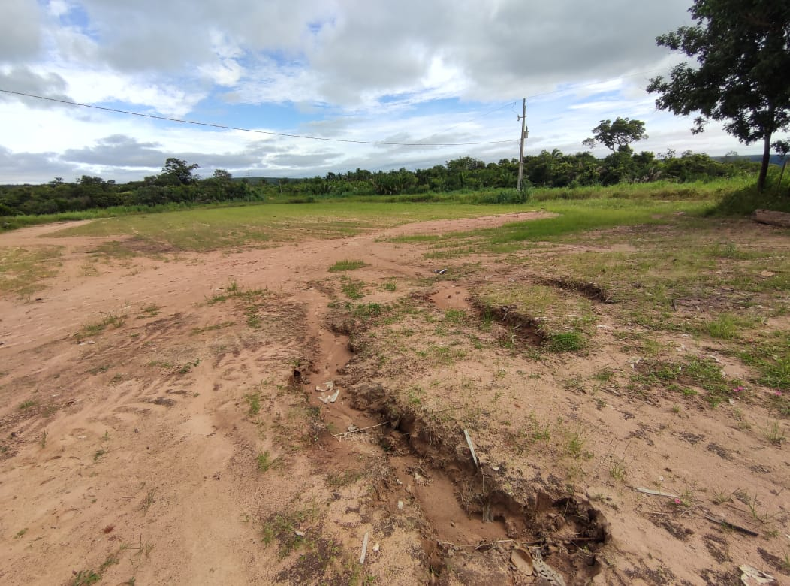
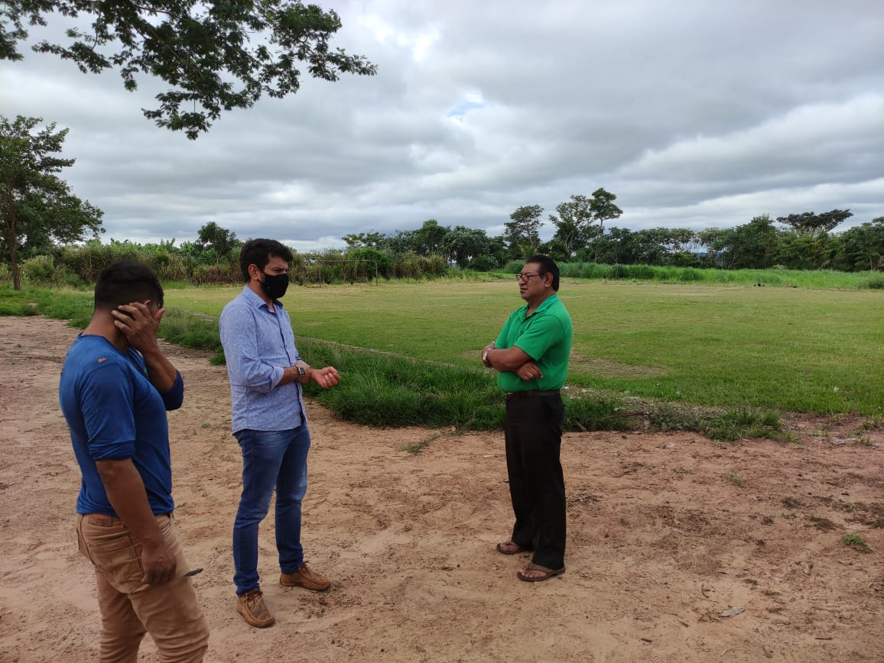

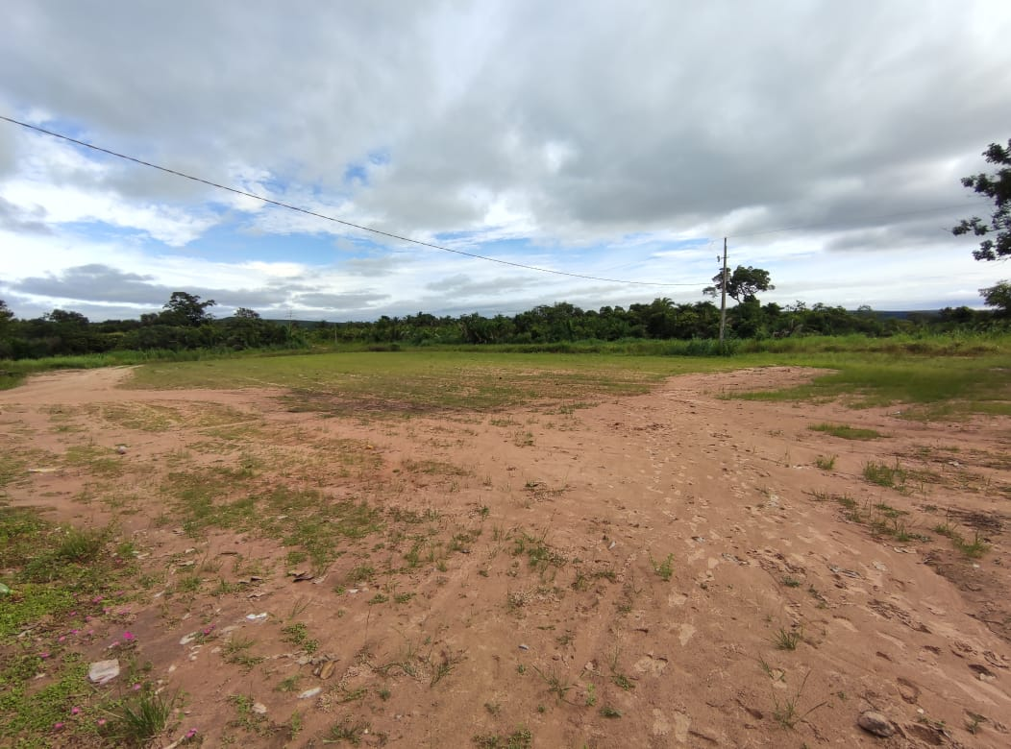
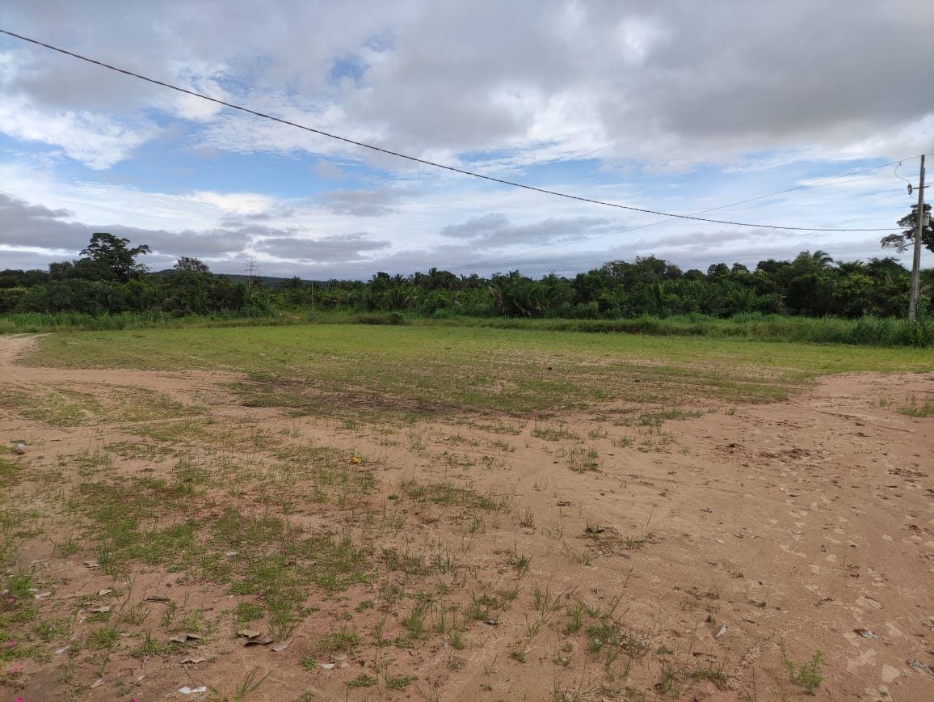

Certo de que a solicitação será atendida, aguardo e coloco-me a vossa disposição para prestar outros esclarecimentos, se necessário, ao tempo em que apresento minhas cordiais saudações.
Na oportunidade, renovo protestos de estima e consideração,
Atenciosamente,

__________________________________
VEREADOR DAVI OLIVEIRA – PSB
VICE-PRESIDENTE DA CÂMARA

